Konzeptbeschreibung

**Team: 1**

Mitglied 1: Clemens Ager, 09817545

Mitglied 2: Bernhard Ertel, 01416637

Mitglied 3: Verena Fritz, 0915606

Mitglied 4: Lorenz Oberhammer, 01016570

Mitglied 5: Michael Sonnerer, 01611745

Mitglied 6: Felix Tschimben, 01605686

Mitglied 7: Claudia Wagner, 08917887

**Proseminargruppe: 1**

**Datum: 18.06.2021**

# Systemüberblick

Das hier beschriebene System soll das Ratespiel „TimeGuess“ technisch unterstützen. Es besteht aus drei Komponenten: einem Backend, einer Webapplikation und einem Mini-PC inkl. einem TimeFlip (IoT-Würfel). Voraussetzung ist, dass jedes Team ein internetfähiges Gerät besitzt, mit dem es sich in der Webapplikation anmelden kann. Die Spielinstruktionen werden dann auf diesem Gerät angezeigt.

Mehrere Teams treten in einem gewählten Themengebiet gegeneinander an. Pro Runde erklärt jeweils ein Teammitglied seinem Team den gesuchten Begriff, der zufällig von der Webapplikation ausgesucht wird. Wie er diesen erklären muss, wird durch einen Wurf des IoT-Würfels entschieden. Je nachdem auf welcher Seite dieser liegen bleibt, muss der Spieler den Begriff durch eine der folgenden Aktivitäten erklären: Zeichnen, Pantomime, Sprechen oder Reim. Der Würfel bestimmt auch die Rate-Zeit und legt die erzielbaren Punkte fest.

Das Team, das als erstes die max. Punktezahl erreicht, gewinnt. Es gibt einen Spieleverwalter, der Punktestände einsehen kann, Begriffe und Themenfelder anlegen kann. Weiters gibt es gewöhnliche Spieler, die sich in der Webapplikation einloggen können, deren Spielstände gespeichert werden und Administratoren, die die Spieler anmelden, registrieren und bearbeiten können.

Es können über die Webapplikation auch Highscores, gewonnene Spiele, erratene Begriffe pro Themengebiete etc. aus allen bereits gespielten Spielen angezeigt werden.

Durch die technische Unterstützung wird das Spiel interaktiver, die Spieler müssen sich nicht um Punktevergabe, Auswahl von Zufallsbegriffe oder Aktivitäten kümmern und können sich vollkommen auf das Raten konzentrieren.

# Use Cases

## Akteure:

Benutzer

Ein Benutzer verfügt über einen Account im Webportal, und kann sich dort an- und abmelden. Dem Account ist eine Rolle zugeordnet.

Spieler

Ein Benutzer mit der Rolle "Spieler" kann an Spielen teilnehmen sowie eigene konfigurieren und starten.

Spieleverwalter

Ein Benutzer mit der Rolle "Spieleverwalter" kann Themengebiete und Ratebegriffe verwalten und Spiele überwachen.

Administrator

Ein Benutzer mit der Rolle "Administrator" hat alle Rechte der Rolle "Spieleverwalter" und kann zusätzlich Spiele verwalten, Benutzer registrieren und verwalten, sowie Würfel einrichten.

Würfel

Dabei handelt es sich um einen Minicomputer mit verbundenem TimeFlip Würfel.

## Use-Case Diagram

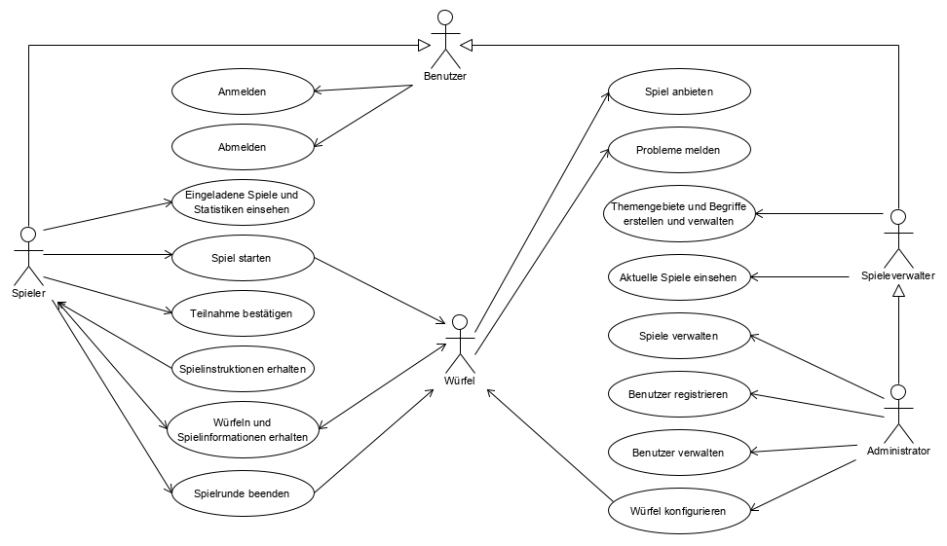

## Use-Cases

### Anmelden

|  |  |
| --- | --- |
| **Initiator:** Benutzer | |
| **Vorbedingung:**   * die Webapp läuft * der Benutzer ist im System registriert | |
| **Basisablauf:**   1. der Benutzer geht auf die Anmeldeseite 2. der Benutzer gibt seine Benutzerdaten ein und das Kommando "Anmelden" 3. der Benutzer wird in die virtuelle Lobby (im weiteren Verlauf V-Lobby genannt) weitergeleitet | |
| **Nachbedingung:**   * der Benutzer ist im System angemeldet * der Benutzer hat die seiner gespeicherten Rolle entsprechenden Rechte | |
| **Alternativen:** | |
| 2a. | *die eingegebenen Benutzerdaten sind nicht korrekt:*  eine Fehlermeldung erscheint und der Benutzer bleibt auf der Anmeldeseite |
| **Involvierte Klassen:** | |
|  | User (r), UserRole (r), |

### Abmelden

|  |  |
| --- | --- |
| **Initiator:** Benutzer | |
| **Vorbedingung:**   * der Benutzer ist im System angemeldet | |
| **Basisablauf:**   1. der Benutzer gibt das Kommando "Abmelden" 2. der Benutzer wird auf die Anmeldeseite weitergeleitet | |
| **Nachbedingung:**   * der Benutzer ist nicht im System angemeldet | |
| **Involvierte Klassen:** | |
|  | User (r) |

### Würfel konfigurieren

|  |  |
| --- | --- |
| **Initiator:** Administrator | |
| **Vorbedingung:**   * der Benutzer ist im System angemeldet und hat die Rolle "Administrator" * am Minicomputer ist die Würfelsoftware installiert | |
| **Basisablauf:**   1. der Administrator geht auf "Administration / Cube Management" 2. der Administrator sieht eine Liste vom System erkannter Würfel inkl. deren Status 3. der Administrator wählt einen Würfel aus, der entweder den Status LIVE od. READY besitzt 4. es öffnet sich ein Dialog in dem der Administrator den Button “Configure” auswählen kann 5. Dort kann der Administrator den Würfel kalibrieren, d.h. die Zuordnung der 12 Würfelseiten festlegen 6. der Administrator gibt das Kommando "Submit" 7. eine Bestätigungsmeldung über den Erfolg der vorgenommenen Würfeleinrichtung erscheint | |
| **Nachbedingung:**   * die Würfelseiten sind gemäß den Einstellungen des Administrators belegt * der Würfel ist bereit, ein Spiel anzubieten | |
| **Alternativen:** | |
| 4a. | *der einzurichtende Minicomputer wird nicht erkannt:*  der Administrator bleibt auf der Seite "CubeManagement" |
| 6a. | *bei der Zuordnung passiert ein Fehler:*  eine Fehlermeldung erscheint und der Administrator bleibt im Dialog “Cube Configuration” auf der Seite "Cube Management" |
| 8a. | *bei der Würfeleinrichtung passiert ein Fehler:*  eine Fehlermeldung erscheint und der Administrator bleibt auf der Seite "Cube Management" |
|  | |
|  |  |

### Spiel erstellen

|  |  |
| --- | --- |
| **Initiator:** Würfel | |
| **Vorbedingung:**   * der Würfel ist mit einem dedizierten Minicomputer verbunden und konfiguriert * der Minicomputer ist mit einem Server verbunden, auf dem die Webapp läuft * der Würfel ist noch nicht an ein gestartetes Spiel gebunden | |
| **Basisablauf:**   1. der User erstellt ein neues Spiel 2. der User wählt ein Topic aus 3. der User wählt maximale Punkteanzahl für das Spiel aus 4. der User ordnet dem Spiel Teams zu 5. der User ordnet dem Spiel einen Würfel zu | |
| **Nachbedingung:**   * das Spiel wurde erstellt und in der V-Lobby wird das Kommando "Spiel starten" aktiviert | |
| **Alternativen:** | |
| 1a.  2a. | *die Verbindung zum Würfel und Server kann nicht hergestellt werden:*  eine Fehlermeldung erscheint und das Spiel kann nicht erstellt werden  *der freie Würfel wird zwischenzeitig an ein anderes Spiel gebunden:*  das Kommando "Spiel starten" wird deaktiviert und der Spieler bleibt in der V-Lobby |
| **Involvierte Klassen:** | |
|  | Game (r), Team (r), User (r), Cube (r) |

### Teilnahme bestätigen

|  |  |
| --- | --- |
| **Initiator:** Spieler, Würfel | |
| **Vorbedingung:**   * der Spieler1 aus dem ersten Team ist im System angemeldet und befindet sich in der V-Lobby * Ein Würfel ist verbunden und konfiguriert * Das Spiel wurde erstellt | |
| **Basisablauf:**   1. Ein Spieler aus dem zweiten Team loggt sich ein und geht in die V-Lobby 2. Eine Einladung und ein Confirm-Button erscheint 3. Der Spieler bestätigt seine Teilnahme am Spiel | |
| **Nachbedingung:**   * Beide Spieler befinden sich im GameRoom und die Spieler erhalten die Spielinstruktionen | |
| **Alternativen:** | |
| 1a. | *Weniger als ein Spieler pro Team bestätigen die Teilnahme: Keiner wird in den GameRoom weitergeleitet. Das Spiel bleibt im Wartestatus* |
| **Involvierte Klassen:** | |
|  | Game (c), Team (c,r), Term (r), Topic (r), User (r) |

### Spielinstruktionen erhalten

|  |  |
| --- | --- |
| **Initiator:** Spieler | |
| **Vorbedingung:**   * pro Team befindet sich mindestens ein Spieler mit eigenem Endgerät im GameRoom seines Teams * die Teilnahme aller für das Spiel registrierten und im System angemeldeten Spieler ist bestätigt | |
| **Basisablauf:**   1. das System wählt den nächsten Ratebegriff aus 2. das System wählt das nächste Rateteam aus 3. das System wählt innerhalb des Rateteams den Spieler aus, der den Begriff erklärt | |
| **Nachbedingung:**   * im GameRoom aller am Spiel beteiligten Teams werden folgende Informationen angezeigt: * Anzahl gespielter Runden * erreichte Punkte aller beteiligten Teams * welches Team und welcher Spieler an der Reihe sind * der Timer startet sobald der Würfel gedreht wird * der GameRoom des Rateteams zeigt den Rate-Begriff nicht an * der GameRoom aller anderen Teams zeigt den Ratebegriff an | |
| **Alternativen:** | |
| 1a. | *es ist kein Begriff innerhalb des konfigurierten Themengebietes mehr verfügbar:*  eine Meldung erscheint, dass alle Begriffe bereits geraten wurden und das Spiel wird mit dem aktuellen Stand beendet |
| **Involvierte Klassen:** | |
|  | Game (r), Round (c), Team (r), Term (r), User (r), UserProfile (m), CubeFace (c) |

### Würfeln und Spielinformationen erhalten

|  |  |
| --- | --- |
| **Initiator:** Spieler, Würfel | |
| **Vorbedingung:**   * pro Team befindet sich mindestens ein Spieler mit eigenem Endgerät im GameRoom seines Teams * die aktuellen Spielinstruktionen und -informationen werden in allen GameRooms des Spieles angezeigt | |
| **Basisablauf:**   1. ein Spieler des aktuellen Rateteams würfelt 2. der Würfel sendet die auf der oben liegenden Würfelseite angezeigten Daten ans System: 3. Zeit zum Erraten des Begriffes 4. zu erzielende Punkte | |
| **Nachbedingung:**   * der Timer des aktuellen Rateteams wird mit 2.b) gestartet * im GameRoom aller am Spiel beteiligten Teams werden folgende Informationen angezeigt: * Anzahl gespielter Runden * erreichte Punkte aller beteiligten Teams * welches Team und welcher Spieler an der Reihe sind * der Timer * Probleme mit dem Würfel (siehe Probleme melden) * der GameRoom des Rateteams zeigt den Rate-Begriff nicht an * der GameRoom aller anderen Teams zeigt den Ratebegriff an | |
| **Alternativen:** | |
| 1a. | *der verbundene Würfel meldet ein Problem oder die Verbindung zum Würfel ist gestört (s. Anwendungsfall Probleme melden):*  eine Fehlermeldung erscheint |
| **Involvierte Klassen:** | |
|  | Round (m), CubeFace (c) |

### Spielrunde beenden

|  |  |
| --- | --- |
| **Initiator:** Spieler, Würfel | |
| **Vorbedingung:**   * im GameRoom des aktuellen Rateteams ist der Timer gestartet | |
| **Basisablauf:**   1. der Begriff wird vom aktuellen Rateteam vor Ablauf des Timers erraten 2. der Würfel wird auf eine beliebige andere Seite gedreht 3. der Timer im GameRoom des Rateteams wird gestoppt 4. das System berechnet die erreichten Punkte 5. im GameRoom eines anderen als des aktuellen Rateteams werden die erreichten Punkte bestätigt 6. wenn der neue Punktestand des aktuellen Rateteams noch geringer als das definierte Punktemaximum ist, kann die nächste (oder das nächste Team in derselben) Spielrunde gestartet werden. | |
| **Nachbedingung:**   * die GameRooms aller beteiligten Teams zeigen den aktualisierten Punktestand an | |
| **Alternativen:** | |
| 1a. | *der Begriff wird vom aktuellen Rateteam nicht vor Ablauf des Timers erraten:*  im GameRoom eines anderen als des aktuellen Rateteams wird dessen bisheriger Punktestand bestätigt |
| 5a. | *eine Regel wird vom aktuellen Rateteam vor Ablauf des Timers gebrochen:*  im GameRoom eines anderen als des aktuellen Rateteams wird der Regelverstoß vermerkt und der mögliche Punktegewinn wurde vom System entsprechend reduziert |
| 6a. | *das aktuelle Rateteam hat das Punktemaximum erreicht:*  in den GameRooms aller beteiligten Teams werden Spielende, Siegerteam und ein Ranking aller Teams angezeigt |
| **Involvierte Klassen:** | |
|  | Game (m), Round (m), UserProfile (m) |

### Probleme melden

|  |  |
| --- | --- |
| **Initiator:** Würfel | |
| **Vorbedingung:**   * der Würfel hat erfolgreich den Anwendungsfall Würfel konfigurieren durchlaufen * der Spieler befindet sich im GameRoom eines aktuellen Spiels | |
| **Basisablauf:**   1. der Minicomputer meldet folgende Probleme 2. T1 – niedriger Batteriestand des Timeflip Würfels 3. T2 – eingeschränkte Kommunikation zwischen TimeFlip Würfel und Minirechner | |
| **Nachbedingung:**   * eine entsprechende Fehlermeldung erscheint im verbundenen Spiel (s. Anwendungsfall Würfeln und Spielinformationen erhalten | |
| **Alternativen:** | |
| 1a. | *die Verbindung zum Minirechner fällt temporär aus (T4):*  gleiche Nachbedingungen w.o. |
| **Involvierte Klassen:** | |
|  | Game (m) |

### Themengebiete und Begriffe erstellen und verwalten

|  |  |
| --- | --- |
| **Initiator:** Spieleverwalter | |
| **Vorbedingung:**   * der Benutzer ist im System angemeldet und hat die Rolle "Spieleverwalter" | |
| **Basisablauf:**   1. der Spieleverwalter gibt das Kommando "Administration" → „Terms and Topics“ 2. der Manager wird auf die Seite "Begriffe verwalten" weitergeleitet 3. der Manager gibt das Kommando "Load New Terms from File" | |
| **Nachbedingung:**   * die in der angegebenen JSON-Datei enthaltenen Begriffe sind in der Datenbank zum angegebenen Themengebiet ergänzend gespeichert (nicht ersetzend) | |
| **Alternativen:** | |
| 3a. | *der Spieleverwalter ergänzt die angezeigte Liste um ein neues Themengebiet:*  das neue Themengebiet ist in der Datenbank gespeichert |
| 5a. | *der Spieleverwalter verlässt die Seite, ohne das Kommando "Import" zu geben:*  an den in der Datenbank gespeicherten Begriffen ändert sich nichts |
| **Involvierte Klassen:** | |
|  | Term (c,m,r), Topic (c,m,r) |

### Aktuelle Spiele einsehen

|  |  |
| --- | --- |
| **Initiator:** Spieleverwalter | |
| **Vorbedingung:**   * der Benutzer ist im System angemeldet und hat die Rolle "Spieleverwalter" | |
| **Basisablauf:**   1. der Benutzer geht in die V-Lobby | |
| **Nachbedingung:**   * alle laufenden Spiele werden in Echtzeit angezeigt | |
| **Involvierte Klassen:** | |
|  | Game (r), Round (r), Team (r), Term (r), Topic (r), User (r), UserRole (r), |

### Spiele verwalten

|  |  |
| --- | --- |
| **Initiator:** Administrator | |
| **Vorbedingung:**   * der Benutzer ist im System angemeldet und hat die Rolle "Administrator" | |
| **Basisablauf:**   1. der Administrator gibt das Kommando "Administration" → „Games“ 2. der Administrator wird auf die Seite "Aktuelle Spiele verwalten" weitergeleitet 3. der Administrator sieht eine Liste aller aktuelle konfigurierten Spiele 4. der Administrator wählt ein Spiel aus 5. der Administrator wird auf die Detailseite "Spiel XY" weitergeleitet 6. der Administrator sieht alle Daten des gewählten Spieles 7. der Administrator kann alle Daten ändern und das Kommando "OK" geben | |
| **Nachbedingung:**   * das ausgewählte Spiel ist gemäß den Aktionen des Administrators geändert | |
| **Involvierte Klassen:** | |
|  | Game (m,r), Round (m,r), Team (m,r), Term (r), Topic (r), User (r) |

### Benutzer registrieren als Admin

|  |  |
| --- | --- |
| **Initiator:** Administrator | |
| **Vorbedingung:**   * der Benutzer ist im System angemeldet und hat die Rolle "Administrator" | |
| **Basisablauf:**   1. der Administrator gibt das Kommando "Benutzer verwalten" 2. der Administrator wird auf die Seite "Alle Benutzer" weitergeleitet 3. der Administrator gibt das Kommando "Neuen Benutzer erstellen" 4. der Administrator wird auf die Detailseite "Neuer Benutzer" weitergeleitet 5. der Administrator gibt die erforderlichen Benutzerdaten ein, standardmäßig ist die zuzuweisende Rolle "Spieler" eingestellt 6. der Administrator gibt das Kommando "OK" 7. der Administrator wird auf die Seite "Alle Benutzer" weitergeleitet | |
| **Nachbedingung:**   * die eingegebenen Benutzerdaten sind im System gespeichert * der neue Benutzer hat die vom Administrator eingestellte Rolle | |
| **Alternativen:** | |
| 6a. | *der eingegebene Benutzername ist bereits vorhanden:*  eine Fehlermeldung erscheint und der Administrator bleibt auf der Detailseite "Neuer Benutzer" |
| **Involvierte Klassen:** | |
|  | User (c), UserRole (c), UserProfile (c) |

### Benutzer registrieren als User

|  |  |
| --- | --- |
| **Initiator:** Spieler | |
| **Vorbedingung:**  der Benutzer ist nicht im System angemeldet | |
| **Basisablauf:**   1. Der Benutzer gibt das Kommando „Registrieren“ 2. Der Benutzer gibt seine Daten ein | |
| **Nachbedingung:**   * Der neue User wurde erstellt und kann sich bereits anmelden | |
| **Alternativen:** | |
| 6a. | *der eingegebene Benutzername ist bereits vorhanden:*  eine Fehlermeldung erscheint und der User bleibt auf der Detailseite "Registrieren" |
| **Involvierte Klassen:** | |
|  | User (c), UserRole (c), UserProfile (c) |

### Benutzer verwalten

|  |  |
| --- | --- |
| **Initiator:** Administrator | |
| **Vorbedingung:**   * der Benutzer ist im System angemeldet und hat die Rolle "Administrator" | |
| **Basisablauf:**   1. der Administrator gibt das Kommando "Administration" → „Users“ 2. der Administrator wird auf die Seite "Alle Benutzer" weitergeleitet 3. der Administrator sieht eine Liste aller im System registrierten Benutzer 4. der Administrator wählt einen Benutzer aus 5. der Administrator wird auf die Detailseite "Benutzer XY" weitergeleitet 6. der Administrator sieht alle Benutzerdaten des gewählten Benutzers, inklusive der zugewiesenen Rolle 7. der Administrator kann alle Daten ändern und das Kommando "OK" geben 8. der Administrator kann das Kommando "Benutzer löschen" geben | |
| **Nachbedingung:**   * der ausgewählte Benutzer ist gemäß den Aktionen des Administrators geändert oder gelöscht | |
| **Involvierte Klassen:** | |
|  | User (c,m,r), UserProfile (r,m), UserRole (m,r) |

### Statistiken einsehen

|  |  |
| --- | --- |
| **Initiator:** User | |
| **Vorbedingung:**   * der Benutzer ist im System angemeldet und befindet sich in der V-Lobby | |
| **Basisablauf:** | |
| **Nachbedingung:**   * der Spieler sieht unter dem Punkt Statistik folgende Informationen:   - Anzahl der Spieler  - Anzahl der Terms und Topics  - am meisten/wenigsten benutzes Topic  - die verschiedenen Topics   * der Spieler sieht unter dem Punkt Highscores folgende Informationen zum Ranking der Spieler:   - Rang der Spieler  - Anzahl der gewonnenen Spielehost  - Anzahl der richtig erratenen Terms  - Anzahl der nicht erratenen Terms  - Prozentzahl der richtig erratenen Terms | |
| **Involvierte Klassen:** | |
|  | User (c,m,r), UserRole (c), UserProfile (c) |

# Kassendiagramme

## 3.1. Klassendiagramm

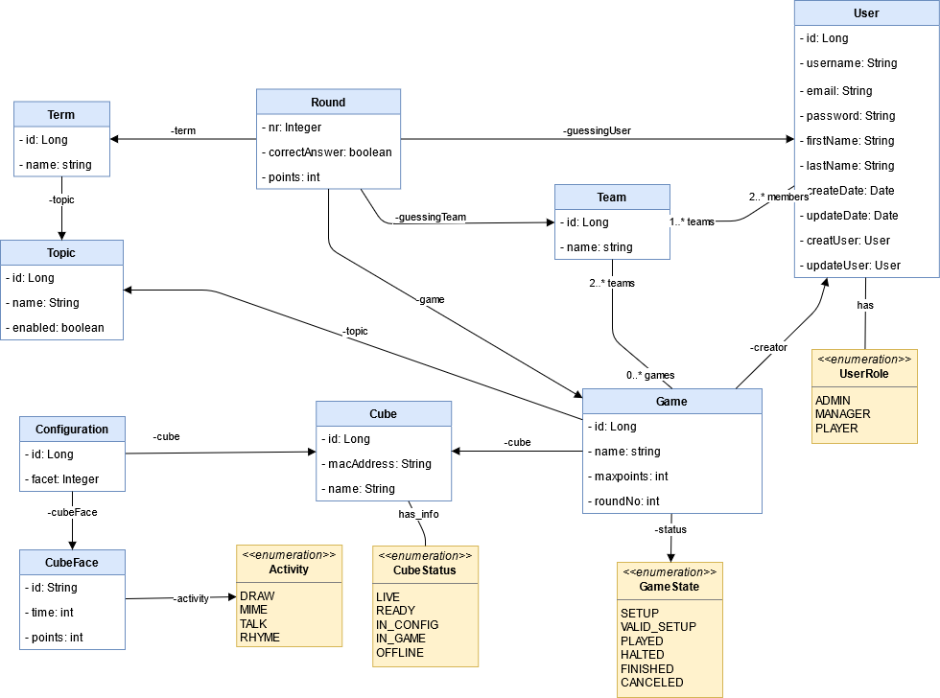

## 3.2. Klassendiagramm mit Serviceklassen

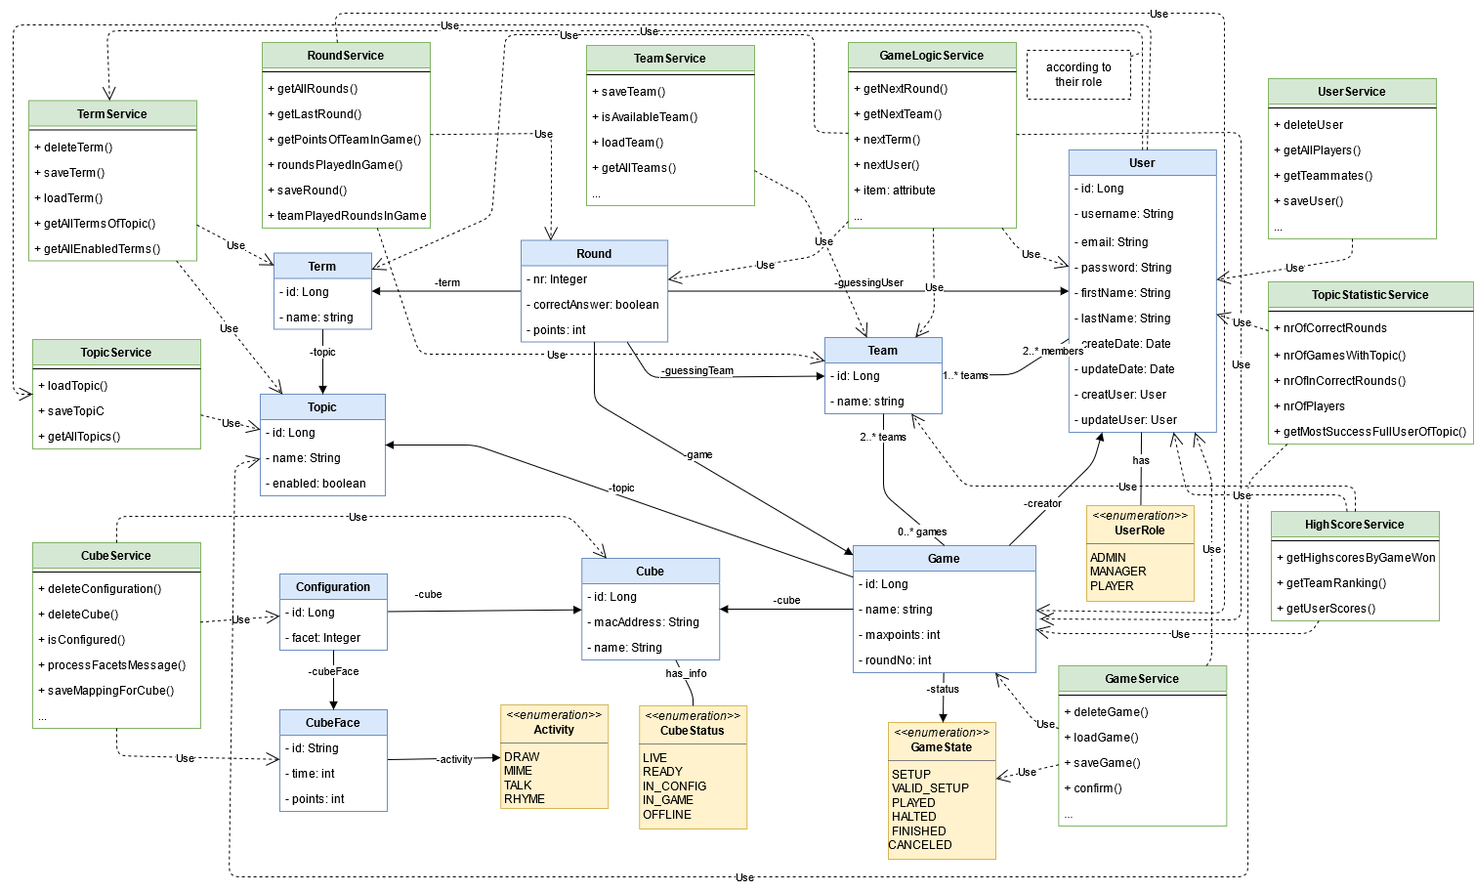

*Grundsätzliche Ideen:*

* Ein User kann drei verschiedene Rollen einnehmen. Wenn der User ein Spieler ist, besitzt er auch ein Spielerprofil und kann in einem Team mitspielen, das aus mind. 2 Spielern bestehen muss. Ein Spieler startet/beendet und konfiguriert das Spiel. Der Admin darf nicht aktiv in einem Spiel teilnehmen. Der Admin und der Manager dürfen das Spiel überwachen und Begriffe erstellen/bearbeiten. Der Admin hat alle Rechte des Managers und kann zusätzlich die Registrierung/Bearbeitung von Usern durchführen.
* In der Spielelobby befinden sich spielbereite User, alle gerade aktiven Spiele und die Spielhistorie, d.h. hier kann auf die Statistik der vergangenen Spiele zugegriffen werden.
* Eine Runde besteht aus einem Würfelergebnis (Aktivität, erreichbare Punktezahl, Rate-Zeit), einem zu erklärenden Begriff, einem Spieler der einen Begriff erklären muss und dem Team, das den Begriff erraten muss. Eine Runde ist immer einem Spiel zugeordnet.
* Das Spiel liefert die maximale Punktezahl, die erreicht werden muss, damit ein Team gewinnt. Das Attribut Spiel-Status hat folgende Ausprägungen:
  + “SETUP”, wenn das Spiel erstellt wurde
  + “VALID_SETUP“, wenn das Spiel gestartet wurde, aber aus irgendeinem Grund gerade nicht laufen kann (zu wenig anwesende Teams, verlorene Verbindung zum Würfel, von außen nach Unterbrechung wieder gestartet)
  + “PLAYED“, während das Spiel läuft
  + „HALTED“, wenn das Spiel von außen unterbrochen wurde
  + „FINISHED“, wenn das Spiel beendet wurde
  + „CANCELED“, wenn das Spiel von außen abgebrochen wurde
* Alle Geschäftsklassen bekommen eine beim Speichern in die Datenbank automatisch generierte IDs.
* Jede einzelne Spielrunde wird gespeichert, sodass für die Statistik:
  + zu jedem Laufzeitobjekt nur eine minimale Anzahl an Eigenschaften in der Datenbank gespeichert werden muss
  + die benötigten Werte per Datenbankabfrage aus einer Tabelle ermittelt werden können.

# SW-Architektur

## 4.1 Bausteinsicht

Die Architektur des TimeGuess-Projekts ist in folgendem Komponentendiagramm überblicksartig dargestellt.

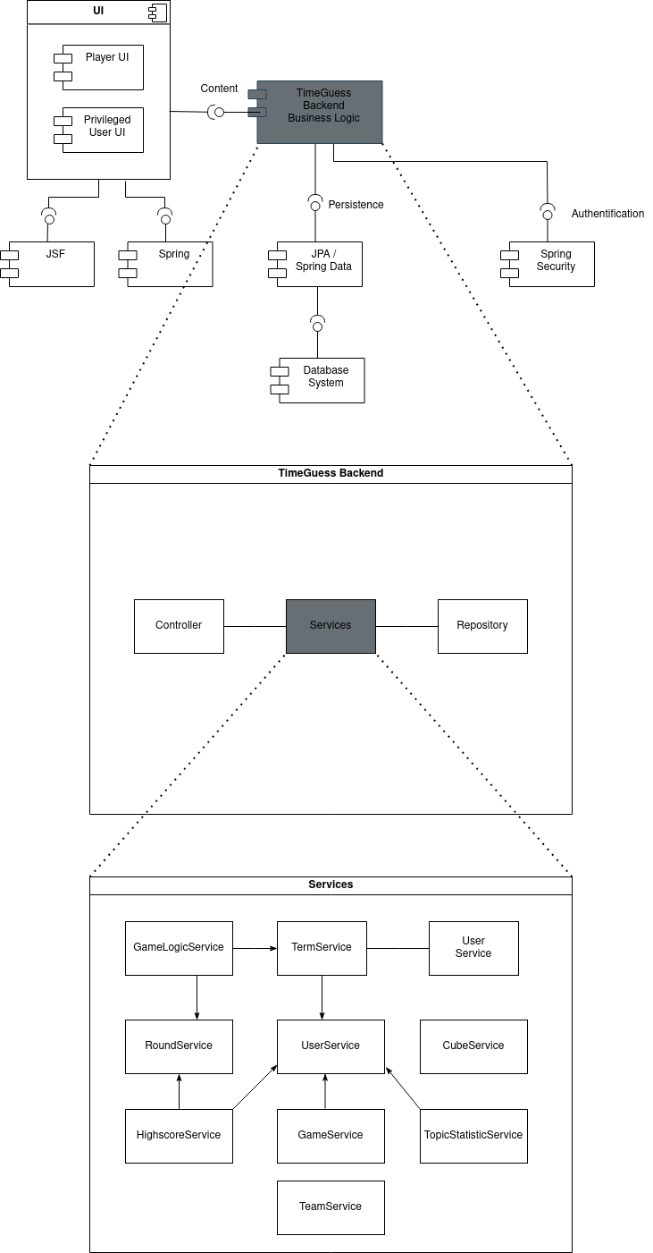

## 4.2 Laufzeitsicht

Um die Implementierung einzelner Abläufe verständlich darzustellen, haben wir folgende Aktionen in Sequenzdiagramme gefasst:

* Spiel erstellen
* Kommunikation mit dem Würfel
* Spielrunde beginnen/beenden

### Spiel erstellen

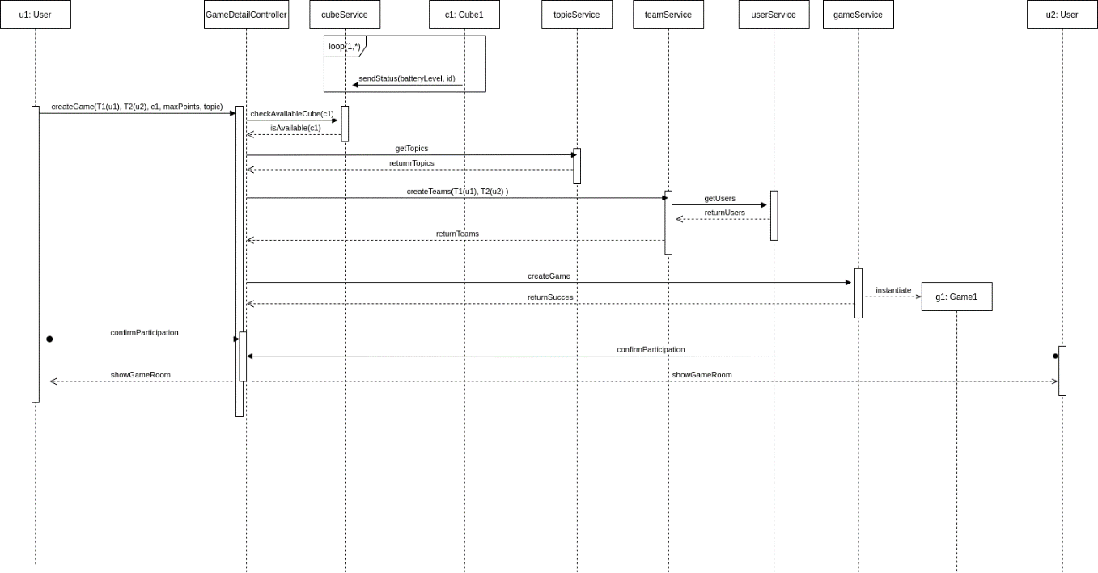

### Kommunikation mit dem Würfel

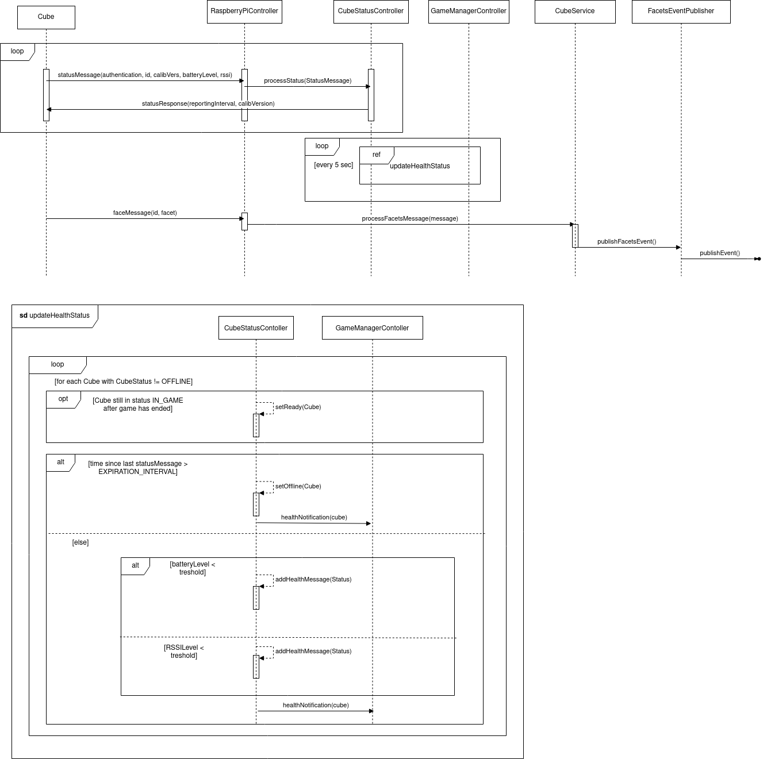

### Spielrunde beginnen/beenden

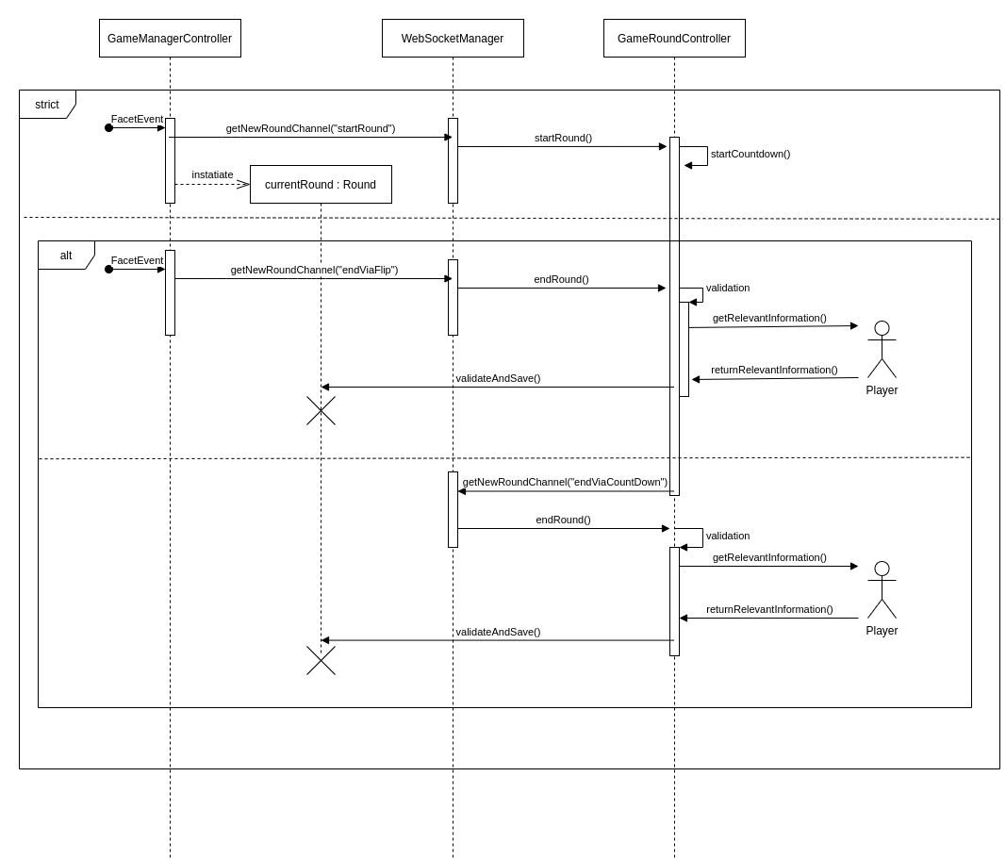

## 4.3 Verteilungssicht

Um die involvierte Infrastruktur verständlich darzustellen, haben wir ein Verteilungsdiagramm erstellt:

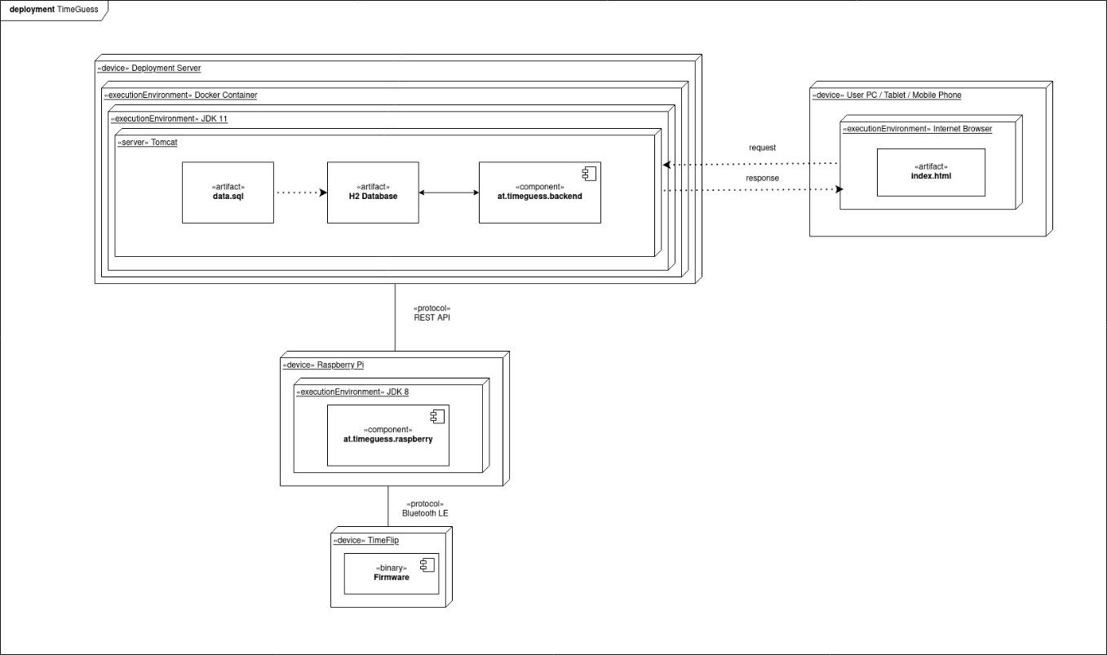

Wie daraus ersichtlich ist,

* läuft die Web-Applikation im engeren Sinn auf einem dedizierten Server in einem Docker-Container,
* können mehrere Benutzer unabhängig voneinander über ihren Browser darauf zugreifen, und
* können mehrere TimeFlip-Würfel jeweils mit einem “zwischengeschalteten” Raspberry Pi-Minirechner zum Spielen verwendet werden.

1. GUI

Im Folgenden werden die graphischen Interfaces dargestellt und kurz beschrieben.

Anmeldeseite:

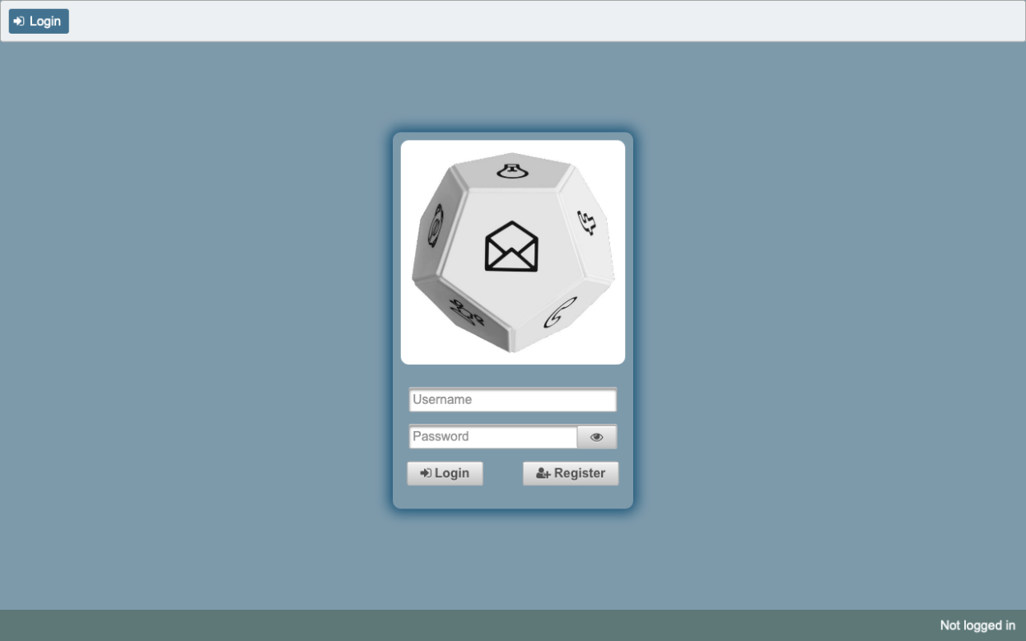

Die Anmeldeseite erscheint, sobald ein User die Seite aufruft. Sie besteht aus zwei Feldern, in denen der User seinen Usernamen und sein Password eingeben muss. Bei richtigem Eingeben der Daten, wird der User auf die Startseite weitergeführt, andernfalls bleibt er auf der Anmeldeseite und muss den Vorgang wiederholen. Der User kann sich auch auf der Seite registrieren.

Startseite:

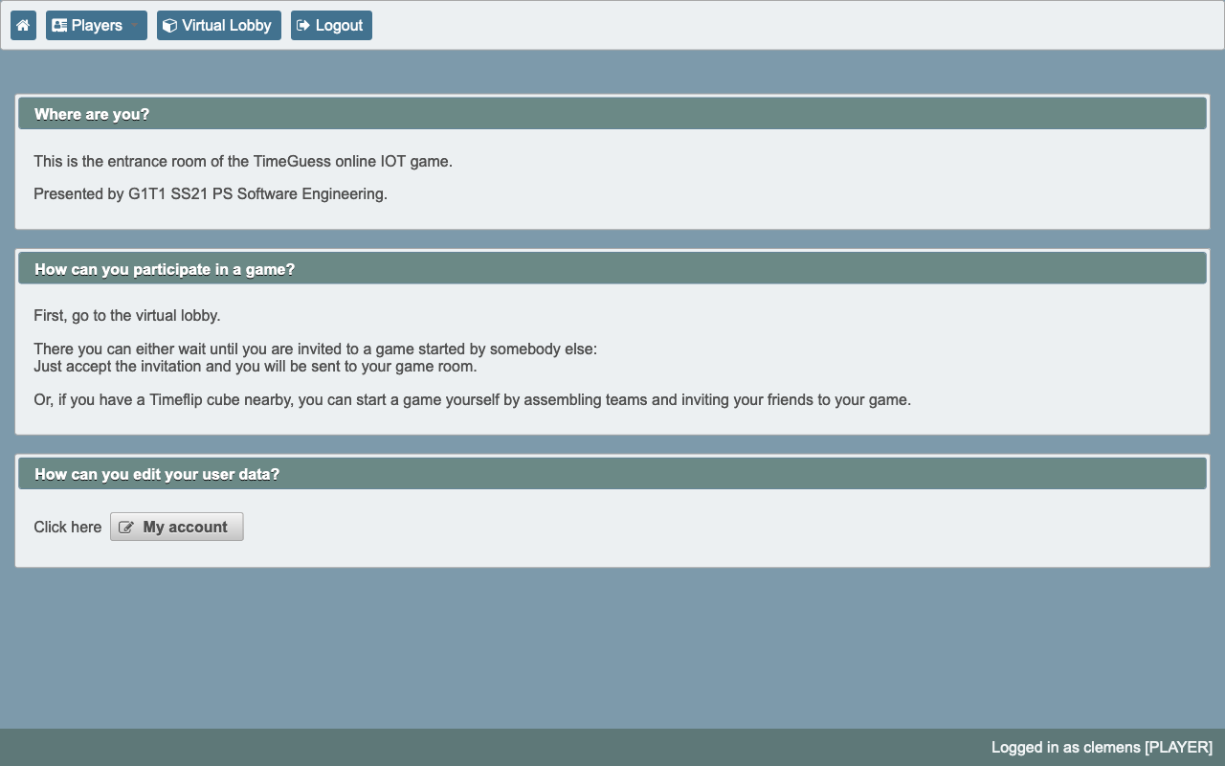

Nach erfolgreichem Anmelden wird die Startpage angezeigt. Diese zeigt ein Menü mit den verschiedenen Funktionen. Die Menüoptionen sind je nach Userrolle unterschiedlich (das Bild zeigt jene eines Spielers) und können im Laufe der Implementierung auch erweitert werden.

Virtuelle Spielelobby:

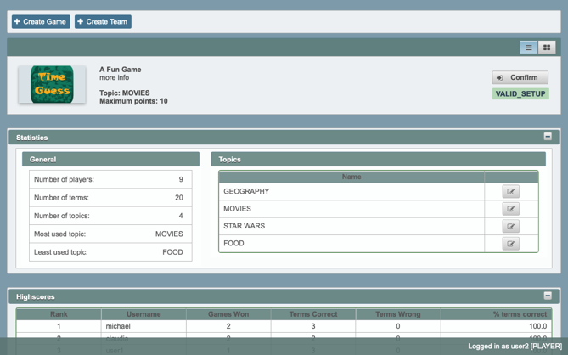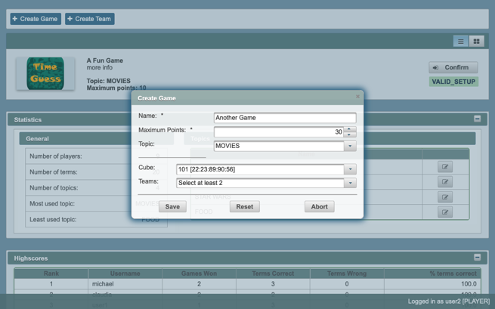

Beim Eintreten in die virtuelle Spielelobby wird eine Seite mit verschiedenen Widgets angezeigt. Zuoberst sind zwei Buttons „Create New Game“ und “Create Team”, um ein neues Spiel bzw. Ein neues Team zu erstellen.

Falls man aktuell zu einem Spiel eingeladen ist, zeigt das erste Widget Informationen darüber zusammen mit der Möglichkeit an, diesem beizutreten.

Wenn man auf “Create Game” klickt, erscheint eine Maske, in der alle nötigen Angaben zur Erstellung eines Spieles eingegeben werden können. Dazu gehört die Auswahl des Spielnamens, des Würfels, mind. 2 Teams sowie die Einstellung des Themengebietes und die maximal zu erreichende Punkteanzahl, die nötig ist, um das Spiel zu beenden. Bei erfolgreichem Ausfüllen der Maske, schließt sich der Dialog.

Wenn man auf “Create Team” klickt, erscheint eine Maske, um ein neues Team zu erstellen. Hier müssen der Name des Teams und die Mitglieder eingegeben werden.

In den weiteren Widgets werden Statistiken über die Themengebiete und ein Ranking der Spieler angezeigt.

Gameroom:

Der virtuelle Spielraum wird nach dem erfolgreichen Erstellen bzw. Beitreten eines Spiels angezeigt. Er enthält Informationen, zum aktuellen Spiel: einen aktuellen Zwischenstand, aktueller bzw. nächster Spieler/Team, Ansicht der Spieler, etc. In den einzelnen Runden weicht die Ansicht der einzelnen Teams voneinander ab: Allen Spielern wird ein Timer mit der verbleibenden Ratezeit, der Name des Rateteams und des aktiven Spielers, Punkte und Aktivität der aktuellen Frage angezeigt. Das Interface der anderen Teams zeigt zusätzlich den zu erratenden Begriff, ebenso den ratenden Spieler und den Spielmodus.

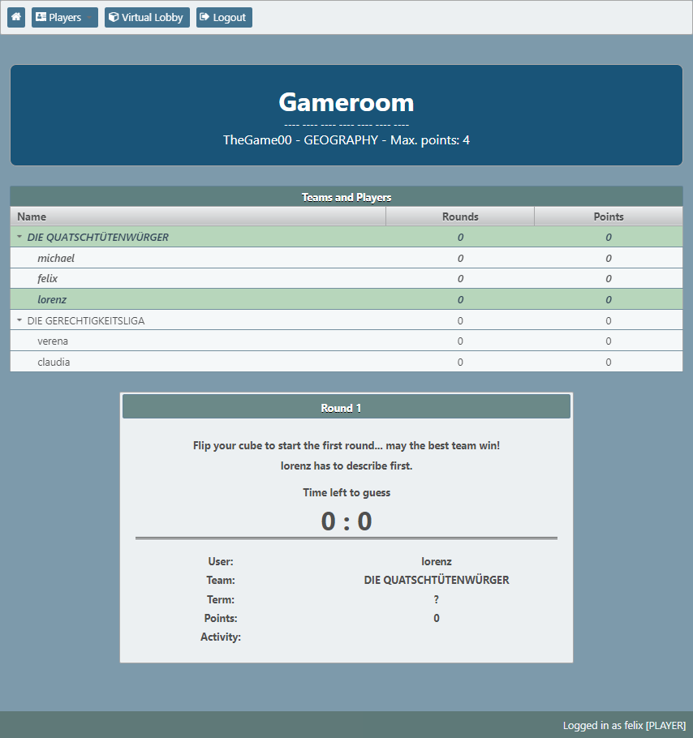

Nach dem Beenden der Runde durch den Timeflip wird den bewertenden Teams ein Dialog bereitgestellt, um die Runde zu bestätigen bzw. einen Regelverstoß zu melden.

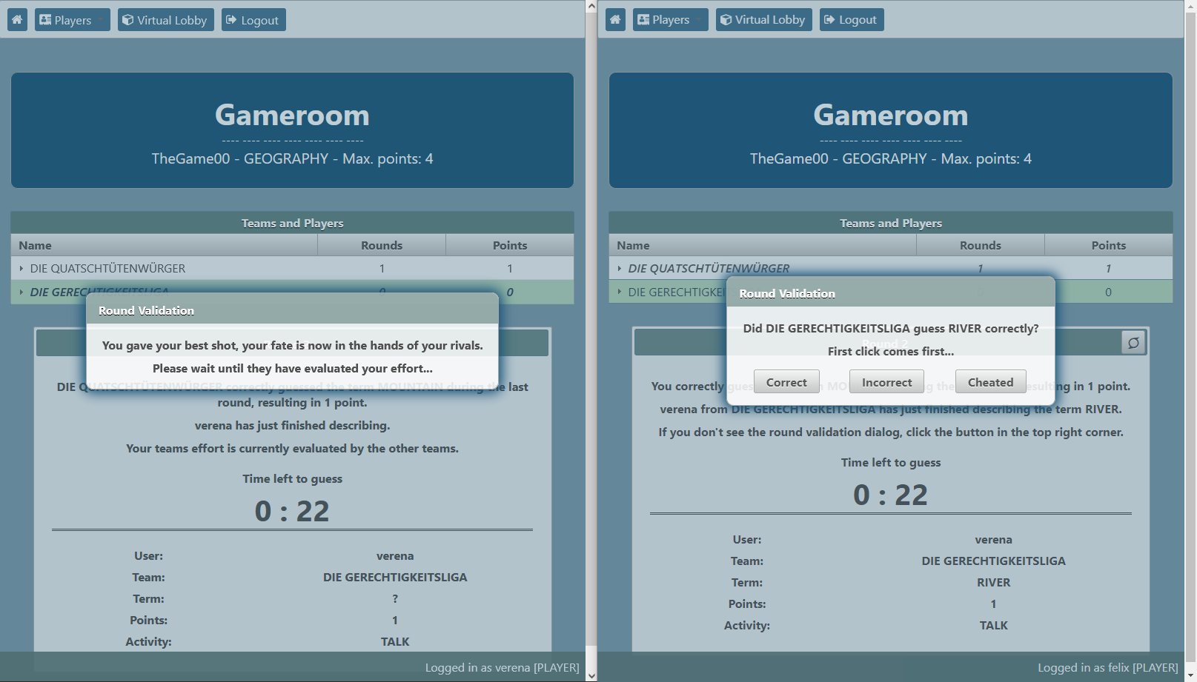

Am Ende erscheint das Ergebnis des Spiels und ein Ranking.

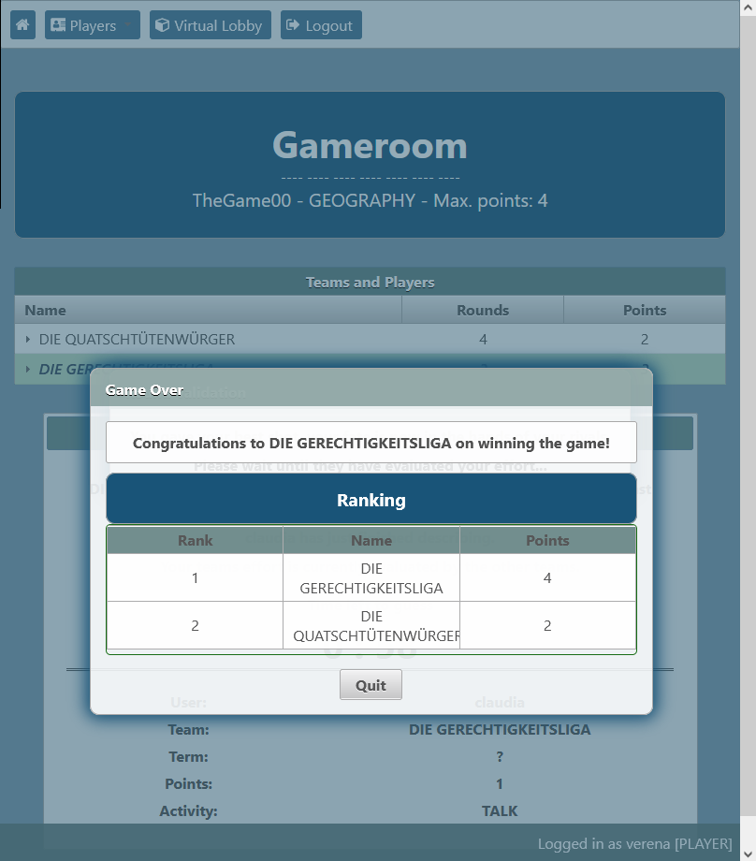

Spielerprofil:

Ein Spieler kann sein eigenes Profil und das der anderen betrachten. Das Spielerprofil enthält die Informationen zum jeweiligen Spieler (wie Anzahl gespielte Spiele, gewonnene Spiele, Mitspieler), sowie eine Tabelle mit Informationen zum den gespielten Themengebieten.

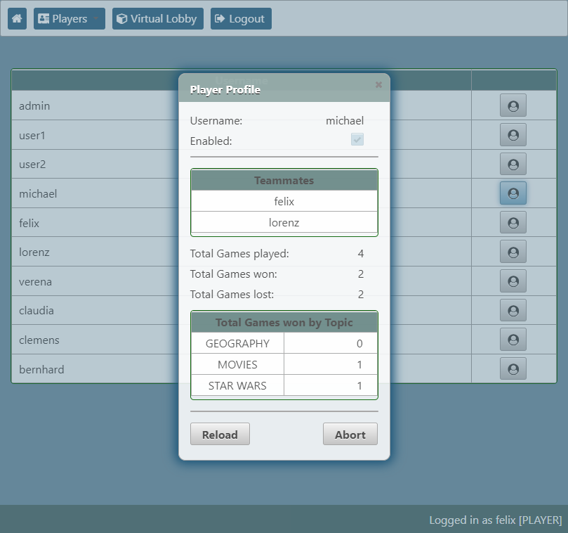

Spiele überwachen / Würfel konfigurieren:

In den vorherigen Prototypen wurde vor allem auf die Ansicht der Spieler eingegangen. Jene der Spieleverwalter und Administratoren orientieren sich ebenfalls an diesen. Die Startseite enthält im Menü andere Optionen, welche die Funktionen der jeweiligen Rolle unterstützen.

Hier beispielhaft die Ansichten zur Verwaltung von Spielen. Hier kann der Administrator den aktuellen Status aller laufenden und vergangenen Spiele einsehen. Der Manager hingegen kann keine vergangenen Spiele sehen.

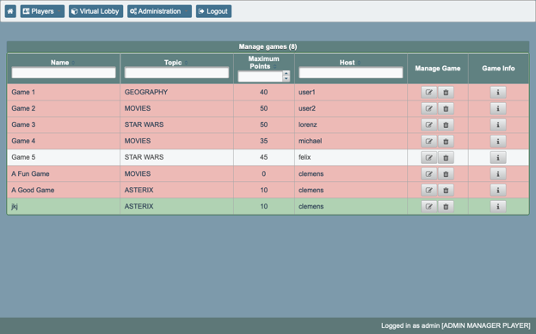

Wenn auf das Info-Symbol geklickt wird, erscheint folgender Dialog.

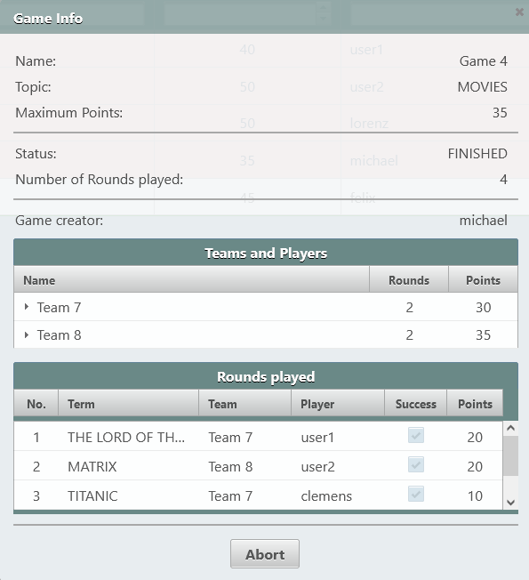

Der Benutzer kann auch ein Spiel abbrechen / unterbrechen od. Die Parameter bearbeiten (sobald es gestoppt wurde), wenn auf die entsprechenden Symbole geklickt wird.

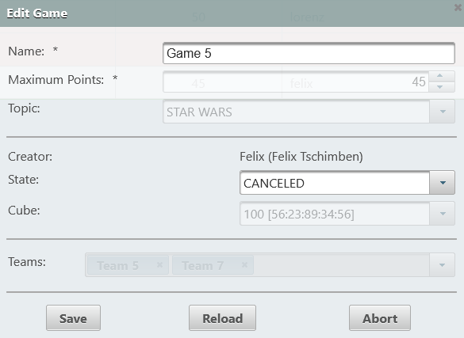

Auf der “Cube Management” Seite kann der Administrator / Manager Die Kommunikation zwischen Rasperry Pi und Backend kalibrieren (“Edit Intervals” und “Edit thresholds”) sowie den Würfel konfigurieren. Hierfür wird ein Würfel aus der Liste gewählt und auf “OK” geklickt.

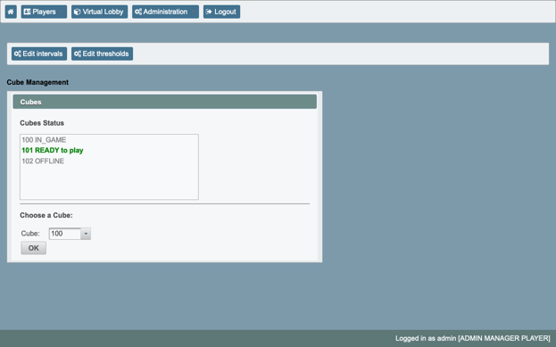

Dann öffnet sich ein Dialog mit allen Details zum Würfel. Hier gibt es eine Auswahl an Buttons, um dem Würfel einen Namen zu geben, den Würfel zu konfigurieren od. zu löschen.

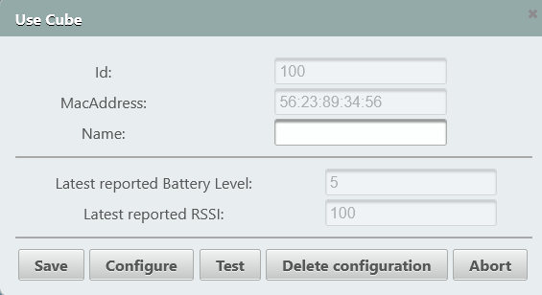

Für die Konfigurierung wird folgender Dialog geöffnet.

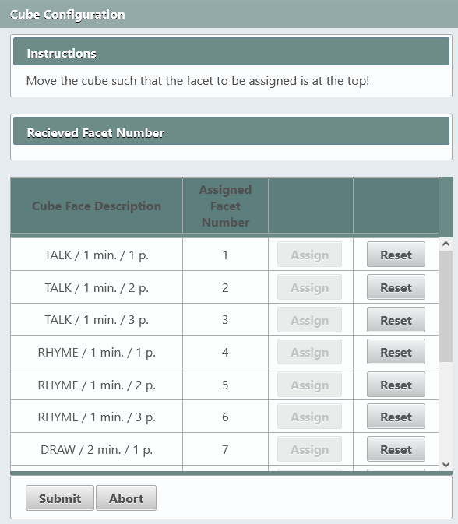

# Projektplan

Das Team besteht aus sechs Mitgliedern. Die Planung erfolgt aufgrund eines Zeitbudgets von 175 Arbeitsstunden pro Person – bzw. 1050 Personenstunden für das Projekt, die im Zeitraum vom 1.3.2021(KW 10) bis 21.6.2021(KW 26) zu erbringen sind. Das ergibt bei einer Laufzeit von 15 Wochen wöchentliches Budget von knapp 12 Stunden pro Teammitglied.

In einer typischen Woche werden folgende Zeitaufwände als fix angenommen: 2 Stunden für LV-Einheit/Workshops, 3 Stunden für Koordination und Projektmanagement. Damit ist das effektive Budget bei 7 Stunden pro Person und Woche bzw. 600 Personenstunden für das Projekt.

Es wurde ein 14-tägiger Zyklus zur Abgabe von Milestones vereinbart.

## Milestones

Aufgrund der Planungsgrundlage wurde folgender Plan für Milestones erstellt:

Tabelle 1: Inkremente mit Datum und Aufwand

|  |  |  |  |  |
| --- | --- | --- | --- | --- |
| **Deadline** | **Inkrement** | **Beschreibung** | **Zeitbudget**  **excl. VL und Koord**  **(Personen stunden)** | **Budget per Person (Stunden)** |
| 18.03.21 | 1 | Konzept | 84 | 14 |
| 12.04.21 | 2 | Lauffähige Prototypen mit eingeschränkter Funktion | 126 | 21 |
| 26.04.21 | 3 | Implementation der Basisfunktionalität | 84 | 14 |
| 10.05.21 | 4 | Integration Frontend/Backend/TimeFlip | 84 | 14 |
| 13.05.21 | 5 | Lauffähige dokumentierte Version für gegenseitigen Systemtest | 84 | 14 |
| 20.05.21 | 6 | Abnahme anderes System | 42 | 7 |
| 24.05.21 | 6a | Vervollständigung Testabdeckung und Dokumentation | 84 | 14 |
| 21.06.21 | 7 | Abschlusspräsentation | 42 | 7 |

Tabelle 2: Detaillierte Aufstellung der Aufwände für Milestones

|  |  |  |  |  |  |  |  |  |  |  |  |  |  |  |  |
| --- | --- | --- | --- | --- | --- | --- | --- | --- | --- | --- | --- | --- | --- | --- | --- |
| Deadline | Milestone | LV-Einheit | Koordination und Projektmanagement | Softwarekonzept | Software/System Design und Architektur | Einarbeitung, Dokumentation lesen | Implementierung | Tests | Konfiguration und Deployment | Systemtest (fremdes System) | Abschlussbericht | Abschlusspräsentation | Summe | Pro Person |  |
| 18.03. | 1 | 24 | 36 | 36 | 36 | 12 |  |  |  |  |  |  | 144 | 24 | |
| 12.04. | 2 | 24 | 54 |  |  | 48 | 66 | 24 |  |  |  |  | 216 | 36 | |
| 26.04. | 3 | 24 | 36 |  |  | 12 | 54 | 18 |  |  |  |  | 144 | 24 | |
| 10.05. | 4 | 24 | 36 |  |  |  | 18 | 12 | 54 |  |  |  | 144 | 24 | |
| 24.05. | 5 | 24 | 36 |  |  |  | 28 | 28 | 28 |  |  |  | 144 | 24 | |
| 07.06. | 6 | 24 | 36 |  |  |  | 21 | 21 | 42 |  |  |  | 144 | 24 | |
| 14.06. | 6a | 12 | 18 |  |  |  |  |  |  | 30 | 12 |  | 72 | 12 | |
| 21.06. | 7 | 12 | 18 |  |  |  |  |  |  |  | 24 | 18 | 72 | 12 | |
| **SUMME** | **168** | **270** | **48** | **48** | **72** | **187** | **103** | **124** | **30** | **36** | **18** | **1080** | **180** | | |

## Detaillierte Beschreibung der Milestones

### 1 - Konzept

Erstellung des Konzepts. Das Konzept beinhaltet:

* Systemüberblick
* Use-Cases
* Fachliche Klassendiagramme
* GUI Prototypen
* Projektplan

##### Deadline: 18.3.21

##### Budget

Es ist ein Zeitbudget von 42 Personenstunden veranschlagt. Es teilt sich auf in die Punkte „Softwarekonzept“ (36 Personenstunden), „Software/System Design und Architektur“ (36 Personenstunden), und „Einarbeitung, Dokumentation lesen“ (12 Personenstunden).

##### Produkt

Das Konzept wird in Form eines PDF-Dokuments produziert.

### 2 - Lauffähige Prototypen mit eingeschränkter Funktion

Erstes Softwareinkrement.

Erstellung der Projektstruktur. Code teilweise als Stubs.

##### Deadline: 12.4.21

##### Budget

Es ist ein Zeitbudget von 126 Personenstunden veranschlagt. Es teilt sich auf in die Punkte „Implementierung“ (66 Personenstunden), „Tests“ (18 Personenstunden), „Software/System Design und Architektur“ (24 Personenstunden) und „Einarbeitung, Dokumentation lesen“ (18 Personenstunden).

##### Produkte

Ausführbares Backend, WebApp und TimeFlip Anwendungen mit eingeschränkter Funktionalität.

Jedes der Softwareverzeichnisse enthält kompilierenden Code, der die fachlichen Klassen abbildet. Unvollständige Funktionalität ist als Issue in Gitlab vermerkt.

Das Resources Verzeichnis enthält Stubs der verwendeten Ressourcen (Beispielsfragen als json, evtl. verwendete Grafiken)

### 3 - Implementation der Basisfunktionalität

Inkrement der Software.

##### Deadline: 26.4.21

##### Budget

Es ist ein Zeitbudget von 84 Personenstunden veranschlagt. Es teilt sich auf in die Punkte „Implementierung“ (54 Personenstunden), „Tests“ (18 Personenstunden) und „Einarbeitung, Dokumentation lesen“ (12 Personenstunden).

##### Produkte

Ausführbares Backend, WebApp und TimeFlip Anwendungen mit individuell vollständiger Funktionalität.

Die fachlichen Klassen wurden vollständig implementiert und zugehörige Testcoverage hergestellt.

Alle Issues bzgl. Funktionalität müssen geschlossen werden.

Die Assets wurden auf den benötigten Umfang gebracht (z.B. Fragekataloge in mindestens 2 Kategorien mit jeweils mindestens 30 Fragen).

### 4 - Integration Frontend/Backend/TimeFlip

Inkrement der Software.

Das Zusammenspiel der Komponenten wird überprüft und in Form von Issues in Gitlab eingepflegt.

Zum Ende des Milestones sollen alle Issues in Zusammenhang der Integration und Funktionalität geschlossen sein.

##### Deadline: 10.5.21

##### Budget

Es ist ein Zeitbudget von 84 Personenstunden veranschlagt. Es teilt sich auf in die Punkte „Konfiguration und Deployment“ (54 Personenstunden), „Implementierung“ (18 Personenstunden) und „Tests“ (12 Personenstunden).

##### Produkte

Ausführbares Backend, WebApp und TimeFlip Anwendungen die zusammenspielen.

### 5 - Vervollständigung Testabdeckung und Dokumentation

Inkrement der Software.

Code der nicht die Anforderungen an Dokumentation und/oder Testcoverage erfüllt wird als Issue vermerkt.

Alle derartigen Issues müssen zu Ende des Milestones geschlossen sein.

##### Deadline: 24.5.21

##### Budget

Es ist ein Zeitbudget von 84 Personenstunden veranschlagt. Es teilt sich auf in die Punkte „Implementierung“ (28 Personenstunden), „Konfiguration und Deployment“ (28 Personenstunden) und „Tests“ (28 Personenstunden).

##### Produkte

Ausführbares Backend, WebApp und TimeFlip Anwendungen.

Dokumentation in Form von PDF-Dokument.

### 6 - Lauffähige dokumentierte Version für gegenseitigen Systemtest

Inkrement der Software.

Ziel das Projekt soll soweit abgeschlossen sein, dass es abgenommen werden kann. Dafür muss sichergestellt sein, dass das Projekt in kompilierter Form mit ausreichender Dokumentation zur Inbetriebnahme vorliegt.

Alle entstandenen Issues müssen geschlossen worden sein.

##### Deadline: 7.6.21

##### Budget

Es ist ein Zeitbudget von 84 Personenstunden veranschlagt. Es teilt sich auf in die Punkte „Konfiguration und Deployment“ (42 Personenstunden), „Implementierung“ (21 Personenstunden), und „Tests“ (21 Personenstunden).

##### Produkte

Installationspakete für Backend, WebApp und TimeFlip Anwendungen.

Dokumentation in Form von PDF-Dokument.

### 6a - Abnahme anderes System

Das Projekt eines anderen Teams wird entsprechend der Abnahmeanforderungen abgenommen.

##### Deadline: 14.6.21

##### Budget

Es ist ein Zeitbudget von 42 Personenstunden veranschlagt. Es teilt sich auf in die Punkte „Systemtest (fremdes System)“ (30 Personenstunden) und „Abschlussbericht“ (12 Personenstunden).

##### Produkte

Produkt ist ein Abnahmebericht im Format PDF.

### 7 – Abschlusspräsentation

##### Deadline: 14.6.21

##### Budget

Es ist ein Zeitbudget von 42 Personenstunden veranschlagt. Es teilt sich auf in die Punkte „die Punkte „Abschlussbericht“ (24 Personenstunden) und „Abschlusspräsentation“ (18 Personenstunden).

##### Produkte

Unterlagen für die Präsentation des Projekts.

Produkt ist eine (gehaltene) Präsentation, das Slideset, Abschlussbericht in Format PDF.